(03 – 09 Августа2020)
Индекс

Главное 2
❖ Министр иностранных дел Кубы: действия США угрожают миру 2
❖ Минтруда расширит гарантии заработной платы на Кубе 2
❖ Куба стремится способствовать развитию возобновляемых источников энергии 3
❖ Четыре отеля Кубы среди самых лучших на Карибах 5
Новости о коронавирусе 6
❖ В Гаване примут новые меры для прекращения роста инфекции 6
❖ Куба участвует в семинаре по доступу к вакцине против коронавируса 7
❖ Куба выступает в ПАРЛАТИНО за укрепление политики против пандемии 8
❖ Признают работу кубинских врачей против пандемии в Кувейте 9
Международные отношения 10
❖ Кубинские дипломаты сдали кровь для пострадавших от взрывов в Ливане 10
❖ ЭКЛАК признаёт успешную работу Кубы в этой организации 10
❖ Депутат Чили отмечает гуманистическую работу кубинских врачей 12
Двусторонние отношения 13
❖ Коммунистическая партия Российской Федерации вручила награды высшему руководству Кубы 13

Главное

Министр иностранных дел Кубы: действия США угрожают миру
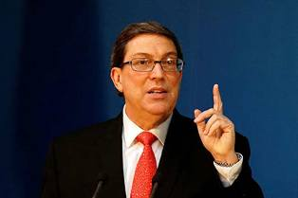
Гавана, 5 августа. Министр иностранных дел Кубы Бруно Родригес подтвердил, что действия правительства США представляют собой угрозу миру в то время, когда по всему миру возникает призыв к солидарности и взаимопониманию.
В социальных сетях он написал, что односторонние принудительные меры, нарушения международного права и угрозы суверенным государствам - "последствия, которые должны понести те, кто не соблюдает их интересы".
Глава дипломатического ведомства острова заявил, что для поддержания культуры мира необходимо признание и уважение всеми государствами права народов на выбор политической системы, что считают необходимой.
"Отрицание этого и попытки подорвать законно установленный порядок по-прежнему будут источником конфронтации", отметил Родригес.
Подчеркнул, что защита суверенитета, территориальной целостности и политической независимости государств, помимо принципа невмешательства во внутренние дела других наций являются ключевыми в целях поддержания сердечных отношений. (Пренса Латина)

Минтруда расширит гарантии заработной платы на Кубе
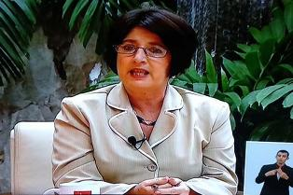
Гавана, 8 августа. Министерство труда и социального обеспечения Кубы работает над расширением гарантий зарплаты в рамках экономической и социальной стратегии страны, сказала глава этого учреждения Марта Елена Фейто.
По её словам, Министерство уделяет особое внимание обеспечению уровня доходов для удовлетворения потребностей работника в соответствии с социально-экономическим развитием на Кубе.
"В деловом секторе изучается вопрос об устранении административных ограничений, связанных с выполнением планов по выплате зарплаты", сказала она в ходе телевизионной программы "За круглым столом".
Признала это как нерешенную проблему, чтобы достичь эквивалентности между доходами работников в соответствии с их результатами.
Настояла на объединении политики занятости в сочетании с социально-экономическим развитием, профессиональным обучением и трудоустройством в безопасных условиях труда.
Указала на гибкость контрактной политики в рамках Экономической и социальной стратегии.
В нынешних условиях важно настроить механизмы найма работников, подчеркивая необходимость использования удаленной работы и телеработы с соответствующим управлением задачами.
В качестве новшества предлагается усовершенствование процедур для пенсионеров и получателей социального обеспечения, в частности, компьютеризация систем.
"Это фундаментальная проблема, изложенная в этом вопросе, помимо сокращения времени обслуживания компьютеризация этих систем по сравнению с существующими устаревшими записями", добавила Фейто.
"С этой целью электронная платежная ведомость введена с этого месяца, а чековая книжка полностью ликвидирована", отметила она. (Пренса Латина)

Куба стремится способствовать развитию возобновляемых источников энергии
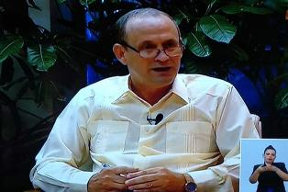
Гавана, 8 августа. Министр энергетики и шахт Ливан Арронте заявил, что экономическая стратегия сектора задумана всесторонне и направлена на продвижение возобновляемых источников энергии, рост национального производства и устранение импорта.
"Гарантировать соблюдение всех программ в этом отношении и что к 2030 году 25% энергии будет из возобновляемых источников", сказал Арронте в ходе телепрограмме "За Круглым столом".
Подчеркнул важность производства фотоэлектрических панелей и их связи с национальной промышленностью и компаниями-производителями, включая обеспечение соблюдения политики экономии энергоносителей и ежемесячного контроля и анализа уровней потребления.
Сослался на необходимость эффективного функционирования энергетических советов провинций и муниципалитетов и проведения информационных кампаний по использованию энергии.
Заверил, что добыча нефти и газа на острове превышена, а также было возможно поддерживать выработку электроэнергии и избежать досадных отключений электроэнергии, хотя есть некоторые эффекты, которые иногда случаются с сетями, но не было никаких ограничений для услуги по недееспособности.
Объявил, что три основные электростанции, которые в настоящее время ремонтируются, совместно введут в эксплуатацию 465 мегаватт, когда эти работы будут завершены.
Глава Министерства отметил важность максимального рост выработки электроэнергии за счет национального топлива, указав, что стратегия в нефтяном секторе сосредоточена на добыче нефти и газа, разработке месторождений для ввода в эксплуатацию новых скважин, и поддерживать и развивать возможности нефтепереработки.
Сообщил, что производство никеля, одного из основных экспортных товаров страны, составляет 98%.
Заверил, что стратегия экономического развития разработана в соответствии с установленными принципами, нося комплексный и новаторский характер для решения проблем. (Пренса Латина)

Четыре отеля Кубы среди самых лучших на Карибах
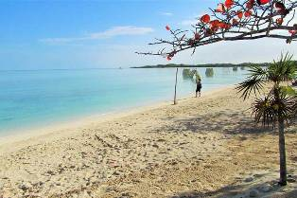
Гавана, 6 августа. Четыре отеля на Кубе сегодня входят в число 25 лучших курортов на Карибах, которые работают по принципу «все включено», согласно сайту TripAdvisor.
Три из объектов, признанных за их высокие стандарты обслуживания, управляются сетью Meliá Hotels International Cuba, которая подчеркивает в пресс-релизе, что это является важным стимулом для компании в год, отмеченный новыми вызовами пандемии Covid-19.
Известными кубинскими отелями являются Meliá Cayo Coco, популярное туристическое направление самого большого из Антильских островов; Paradisus Río de Oro, расположенный в восточной провинции Ольгин; Meliá Buenavista на Кайо Санта-Мария в центре страны; и Royalton Hicacos Varadero Resort & Spa, расположенный в этом известном морском курорте на острове.
Выбор специализированного туристического сайта учитывает, как мнение путешественников, так и критерии туристических агентств, туроператоров и критиков, специализирующихся в индустрии отдыха.
Кроме того, согласно данным сайта, Куба занимает 19-е место среди 25 самых популярных мест в мире, а в регионе Карибского бассейна её превзошла только Доминиканская Республика. (Пренса Латина)

Новости о коронавирусе

В Гаване примут новые меры для прекращения роста инфекции
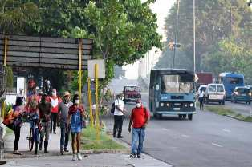
Гавана, 8 августа. Столица Кубы готовится к одобрению новых мер, с целью прекратить рост числа случаев заболевания ковид-19 в этом регионе.
Позавчера, в ходе ежедневного совещания кубинской исполнительной власти об анализе эпидемиологической ситуации в главе с вице-президентом Сальвадором Вальдесом Меса и премьер-министром Мануэлем Марреро решили, что сегодня вступят в силу эти положения.
Из-за новой вспышки болезни глава правительства призвал народ принять крайние гигиенические и санитарные меры, соблюдать дисциплину, обязательное использование лицевых масок и физическую дистанцию, и избегая скопления людей.
На встрече губернатор столицы Рейнальдо Гарсия Сапата объявил о новых положениях, в том числе об ограничении доступа в провинцию из близлежащих городов.
Отметил, что ради сокращения числа инфекций предусматривают ограничение транспорта и городской мобильности в Гаване до 23:00, по местному времени.
Столичные власти также решили ограничить работу баров, ресторанов и ночных клубов до 9:00 вечера без танцевальной деятельности, с музыкой на умеренном уровне громкости и на расстоянии между клиентами более полутора метров.
На встрече также было решено, что западная провинция Артемиса возвращается ко второму этапу восстановления после пандемии из-за трех локальных событий передачи, открытых на указанной территории.
Вчера Министерство общественного здравоохранения сообщило о самом высоком числе активных случаев ковид-19 за последние три месяца, в общей сложности 276, после того, как вчера было зарегистрировано 49 новых инфицированных людей, на сегодняшний день всего 2 775. (Пренса Латина)

Куба участвует в семинаре по доступу к вакцине против коронавируса
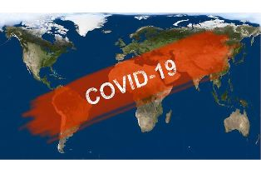
Гавана, 6 августа. Кубинские специалисты из Института тропической медицины им. Педро Коури (ИПК) и Финлай в этой столице участвуют в виртуальном семинаре «Ускорение доступа к вакцине против Covid- 19 в Латинской Америке и Карибском бассейне».
Руководитель Исследовательского, диагностического и справочного центра ИПК Мария Гвадалупе рассказала об опыте Кубы в борьбе с пандемией.
Это мероприятие организовано Соединенным Королевством и Сообществом государств Латинской Америки и Карибского бассейна (СЕЛАК) для облегчения доступа к вакцинам, методам лечения и диагностике.
На Кубе биотехнологи ищут конкретный препарат против нового коронавируса, основываясь на предыдущем опыте с другими формулами.
Государственные медицинские учреждения страны, такие как IPK, Институт вакцин Finlay и Центр генной инженерии и биотехнологии, совместно работают над различными стратегиями для отбора кандидатов на основе предыдущих платформ, таких как те, которые использовались против гепатита B, также пятивалентной вакцины, которая ключает в себя антигены против пяти разных заболеваний.
Несколько исследовательских центров, компаний и мирового научного сообщества в настоящее время работают над получением безопасной и эффективной вакцины, защищающей от SARS-CoV-2, вызывающего Covid-19. (Пренса Латина)

Куба выступает в ПАРЛАТИНО за укрепление политики против пандемии
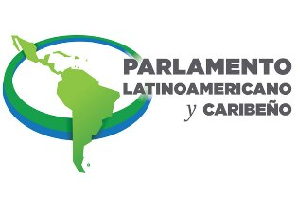
Гавана, 8 августа. В ходе конференции парламента стран Латинской Америки и Карибского бассейна (ПАРЛАТИНО) кубинские депутаты выступили за реализацию устойчивой и инклюзивной политики противодействия пандемии ковид-19 в регионе.
"Участники форума, проведённого виртуальным путем, согласились с необходимостью развития междисциплинарного и межотраслевого сотрудничества для борьбы с пандемией", говорится на официальном сайте Национальной ассамблеи (парламента) Кубы.
В совместном заявлении органы здравоохранения, эксперты Панамериканской организации здравоохранения, президенты субрегиональных парламентов и члены ПАРЛАТИНО предложили разработать исследования, программы, политику и законы для достижения, как здоровья человека, так и целей здравоохранения животных и окружающей среды.
Призвали правительства, многосторонние организации и межпарламентские форумы работать вместе, чтобы обеспечить свободный доступ всего населения к вакцине ковид-19, когда она станет доступной.
Кубинский депутат Луис Веласкес, президент Комиссии по здравоохранению ПАРЛАТИНО, предложил пересмотреть опыт стран с благоприятными результатами, таких как Куба, которая, вопреки блокаде США, продемонстрировала возможность борьбы с этой болезнью.
Член парламента Карибского острова Роландо Гонсалес Патрисио, секретарь комиссий регионального органа, предупредил о последствиях пандемии в регионе, который уже сообщает о более 9 млн. подтвержденных случаев, 54% от общего числа инфицированных в мире и почти 400 тысяч смертей.
С кубинской стороны также присутствовал д-р Франциско Дуран Гарсия, национальный директор по эпидемиологии Министерства общественного здравоохранения, который представил опыт Кубы в выявлении бессимптомных пациентов и лечении заболевания. (Пренса Латина)

Признают работу кубинских врачей против пандемии в Кувейте
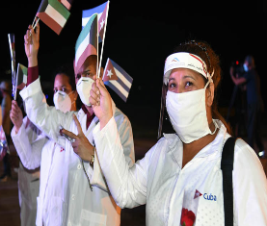
Гавана, 8 августа. Премьер-министр Кубы Мануэль Марреро признал работу международной медицинской бригады "Генри Рив", которая вернулась на остров после двух месяцев борьбы с пандемией ковид-19 в Кувейте.
В международном аэропорту имени Хосе Марти в Гаване эти сотрудники получили, практически в соответствии с действующими на острове санитарными протоколами, приветствие от имени Коммунистической партии Кубы, правительства и всего народа.
Марреро выразил группе, в состав которой входят 152 сотрудников, благодарность кубинцев за её гуманный труд, включая остальную часть бригады, которая остается в арабской стране, сталкивающейся с пандемией.
"Вы высоко оценили имя Кубы и достижения системы здравоохранения Революции", заверил он.
В ходе встречи премьер-министр предложил краткую обновленную информацию об эпидемиологической ситуации на острове, включая действия, которые правительство продвигает для преодоления сложной ситуации, вызванной ковид-19, мировым кризисом и усилением блокады США.
Эта группа интернационального контингента, специализирующаяся на ситуациях бедствий и серьезных эпидемиях, состоит из 110 женщин и 42 мужчин.
Более 2 600 кубинских сотрудников здравоохранения, сгруппированных в 39 бригад, продолжают работать в различных широтах для оказания помощь людям, инфицированным ковид-19, поддерживая усилия около 40 стран по борьбе с распространением вируса SARS CoV-2.
Сотрудники с острова, которые уже были в 58 странах, вносят вклад в усилия правительства по преодолению чрезвычайной ситуации здравоохранения, вызванной ковид-19.
Согласно данным Министерства здравоохранения, эти специалисты по здоровью спасли 13 812 жизней. (Пренса Латина)

Международные отношения

Кубинские дипломаты сдали кровь для пострадавших от взрывов в Ливане

Бейрут, 6 августа. Посол Кубы в Ливане Александр Пелликер и советник министра Рауль Эрнесто Мадригал сдали кровь для жертв двух взрывов, зарегистрированных во вторник в порту Бейрута.
Двое дипломатов ответили на призыв правительства Ливана, в котором содержится просьба о международной помощи по уходу за тысячами раненых от взрыва.
Ранее президент Кубы Мигель Диас-Канель направил соболезнования премьер-министру Ливана Мишелю Ауну и всем ливанцам. (Пренса Латина)

ЭКЛАК признаёт успешную работу Кубы в этой организации
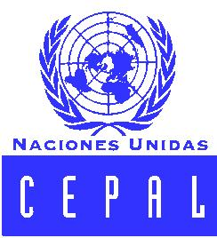
Гавана, 6 августа. 37-я Сессия Экономической комиссии для Латинской Америки (ЭКЛАК) в рамках ее 35-го пленарного комитета отметила роль международного сотрудничества и роль финансовых организаций в борьбе с COVID-19 в странах Латинской Америки и Карибского бассейна.
Министр внешней торговли и иностранных инвестиций Кубы Родриго Мальмьерки Диас, в своем выступлении проинформировал государства-члены о подготовке 38-й сессии и переносе временного президентства его страны Коста-Рике.
Министр уточнил, что в течение истекшего периода Куба защищала возобновление и укрепление многостороннего обмена; принципы международного права, закрепленные в Уставе Организации Объединенных Наций, и экономическое развитие для всех стран.
Он также отметил «отказ от односторонних принудительных мер, которые угрожают совместным усилиям наших стран в пользу мира; содействие сотрудничеству в области солидарности на основе взаимного уважения, самоотверженной помощи и взаимодополняемости с твердым убеждением, что все страны могут внести свой вклад в Повестку дня в области устойчивого развития».
Мальмьерка Диас подробно описал усилия Кубы, направленные на то, чтобы посредством откровенного и открытого диалога содействовать достижению мира без нищеты и голода; в защите доступа к универсальным и качественным медицинским услугам; потому что существует система образования, которая способствует устранению глубоких социальных пробелов из-за неравенства. «Мы работаем для более справедливого общества и более справедливой системы международных отношений», сказал он.
«В последние два года председательство Кубы способствовало переговорам, проводимым в рамках процесса реформирования системы развития ООН. Мы сопровождаем переговорный процесс второй Конференции высокого уровня Организации Объединенных Наций по сотрудничеству Юг-Юг, и проводим интерактивный диалог между представителями Латинской Америки и Карибского бассейна с целью сопоставления позиций и передачи видения и перспективы региона по этому вопросу», уточнил министр.
Для достижения этих результатов Мальмьерка Диас высоко оценил готовность и приверженность правительств стран Латинской Америки и Карибского бассейна к активному участию в ЭКЛАК и его вспомогательных органах, а также роль, которую играют региональные организации, гражданское общество, бизнес-сектор и другие социальные субъекты.
В этой связи Алисия Барсена, исполнительный секретарь ЭКЛАК, поблагодарила президента Мигеля Диас-Канеля и народ Кубы за поддержку, оказанную этой организации.
Она также опубликовала в социальных сетях, что следующая встреча, согласованная на октябрь в Коста-Рике, будет исторической. «Мы надеемся подтвердить важность многосторонности, сотрудничества и взаимопонимания для совместного преодоления трагедии пандемии», написала она в Твиттере. (Пренса Латина)

Депутат Чили отмечает гуманистическую работу кубинских врачей

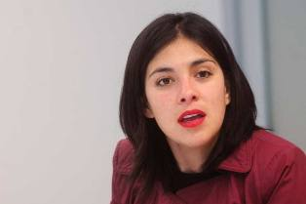
Сантьяго-де-Чили, 5 августа. Депутат Чили Кароль Кариола подчеркнула гуманизм кубинских врачей, присоединившись к всемирной кампании за присуждение Нобелевской премии мира медицинской бригаде "Генри Рив".
Молодой коммунистический законодатель отметила, что этому контингенту удалось развернуть 45 бригад для оказания помощи жертвам стихийных бедствий и эпидемий, предлагает сотрудничество в 38 странах и территориях с более 3 000 членами, из которых большинство составляют женщины.
Добавила, что в нынешних условиях они также вылечили тысячи пациентов с болезнью ковид-19, спасая сотни жизней, а, помимо этого, кубинские работники здравоохранения присоединились к 58 странам в национальных и местных усилиях по борьбе с пандемией.
По её словам, работники здравоохранения - тысячи добровольцев, которые в знак солидарности продемонстрировали то, что всегда делал кубинский народ, "выражая солидарность, основанную на революционных ценностях".
Заявила, что "уровень человечества, которым обладают кубинские врачи, достоин восхищения, поскольку защищают здоровье и жизнь людей и не получают от этого выгоды.
Кароль Кариола - часть десятков политиков, законодателей, профсоюзных деятелей, художников и интеллектуалов, которые присоединились к этой кампании для присуждения Нобелевской премии бригаде "Генри Рив". (Пренса Латина)

Двусторонние отношения

Коммунистическая партия Российской Федерации вручила награды высшему руководству Кубы
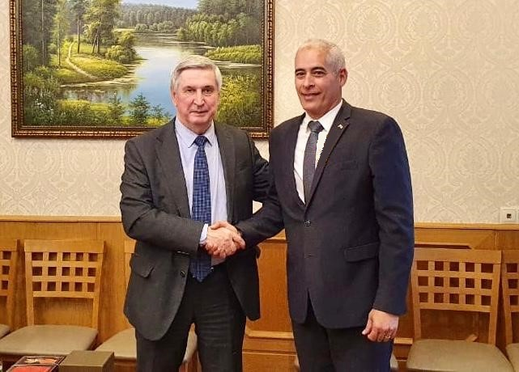
Москва, 6 августа. - Первый заместитель председателя Госдумы РФ и первый заместитель председателя ЦК Коммунистической партии Российской Федерации Иван Мельников на церемонии прощания с Послом Кубы Херардо Пеньяльвером Порталем, по поручению Президиума ЦК КПРФ вручил ему памятные медали к 75-летию Победы над фашизмом, предназначенные Первому секретарю ЦК Коммунистической партии Кубы, Генералу армии, Раулю Кастро Русу; Президенту Республики Куба, Мигелю Диас-Канелю Бермудесу; Второму секретарю Центрального комитета Коммунистической Партии Кубы, Хосе Рамону Мачадо Вентура; Председателю Национальной ассамблеи народной власти, Эстебану Ласо Эрнандесу и Премьер-министру Кубы, Мануэлю Марреро Крусу.
Этой наградой отмечен вклад деятелей в исторические дружеские отношения между двумя народами и партиями.
Посол островного государства поблагодарил наших лидеров за награждение такой значимой медалью, учрежденной КПРФ, и подчеркнул неразрывные связи, основанные на постоянной взаимной поддержке и неизменном неприятии КПРФ североамериканской блокады Кубы.
Первого заместителя председателя КПРФ сопровождали заместитель председателя партии КПРФ Дмитрий Новиков и заведующий международным отделом Марс Забиров.
С кубинской стороны Посла сопровождал заместитель главы кубинского представительства Маркос Феликс Ласо Вильтрес. (Сайт Посольства Кубы в России)

